- Latar Belakang
Berdasarkan POJK No.38/POJK.03/2016 dan SE OJK No. 21/SEOJK.03/2017 tentang Penerapan Manajemen Risiko dalam Penggunaan Teknologi Informasi oleh Bank Umum menyatakan bahwa Bank wajib memastikan pengamanan informasi dilaksanakan secara efektif dengan memperhatikan:
  - Pengamanan Informasi ditujukan agar informasi yang dikelola terjaga kerahasiaan (confidentiality), integritas (integrity) dan ketersediaan (availability) secara efektif dan efisien dengan memperhatikan kepatuhan terhadap ketentuan.
  - Pengamanan informasi yang diterapkan berdasarkan hasil penilaian terhadap risiko (risk assessment) pada informasi yang dimiliki Bank.
  - Bank melakukan uji penetrasi (penetration test) untuk mengurangi ancaman eksternal dan internal serta menjaga kerahasiaan (confidentiality), integritas (integrity) dan ketersediaan (availability) system dan data perbankan. Bank melakukan uji penetrasi (penetration test) berkala sekurang-kurangnya 1 (satu) kali dalam setahun.
  - Bank melampirkan hasil pemeriksaan dari pihak independen untuk memberikan pendapat atas karateristik produk dan kecukupan pengamanan produk dalam laporan rencana penerbitan e-banking transactional.
Dengan memperhatikan aspek keamanan IT, maka kenyamanan karyawan dalam bekerja dan kenyamanan nasabah dalam bertransaksi dapat terwujud, sehingga diharapkan akan meningkatkan kinerja bank.

- Dasar Hukum
  - POJK No. 38/POJK.03/2016 tentang Penerapan Manajemen Risiko dalam Penggunaan Teknologi Informasi oleh Bank Umum sebagaimana telah diubah dengan POJK No. 13/POJK.03/2020
  - SEOJK No. 21/SEOJK.03/2017 tentang Penerapan Manajemen Risiko dalam Penggunaan Teknologi Informasi oleh Bank Umum

- Tujuan
- Umum
Prosedur ini bertujuan untuk memberikan pedoman dalam menentukan dan melaksanakan kegiatan penetration test terhadap sistem/ aplikasi/ web BNI
- Khusus
Penetration Test bertujuan :
- Untuk menemukan kerentanan (vulnerability) yang ada pada sistem/ aplikasi/ web BNI dan mencari solusi perbaikan atas vulnerability sistem/aplikasi/web BNI tersebut
- Untuk mengetahui serangan-serangan yang bisa terjadi terhadap kerentanan yang ada pada sistem/ aplikasi/ web BNI dan mengetahui dampak bisnis yang diakibatkan dari hasil ekploitasi yang mungkin terjadi
- Untuk menilai atau mengukur dampak dan mitigasi teknis terhadap masalah keamanan atau kerentanan yang diakibatkan oleh sistem lemah atau konfigurasi sistem yang tidak benar.

- Ruang Lingkup
Ruang Lingkup Prosedur ini :
- Klasifikasi sistem/ aplikasi yang perlu dilakukan Penetration Test
- Konsep Dasar Pelaksanaan Penetration Test
- Pelaksanaan Penetration Test

- Dokumen Terkait
- Prosedur IT Severity

- Definisi
- Penetration Test adalah kegiatan yang dilakukan untuk menguji keamanan sistem, jaringan, server, aplikasi dan perangkat lainnya berbasis teknologi informasi yang dimiliki oleh BNI.
- Pentester adalah pihak ketiga yang melakukan penetration test
- Divisi Tim Security dan Divisi Tim Security Operation adalah Divisi Keamanan Informasi (ISU)
- Unit Business Partner adalah liasion antara Unit Bisnis dengan Divisi Strategi & Arsitektur TI (STI) dan Divisi Keamanan Informasi (ISU)
- Development adalah pihak internal/eksternal yang melakukan pengembangan aplikasi
- Sistem adalah suatu kesatuan yang terdiri komponen atau elemen berbasis teknologi informasi yang dihubungkan bersama untuk memudahkan aliran data dan informasi untuk mencapai suatu tujuan
- Aplikasi adalah perangkat lunak komputer dengan kemampuan/ fungsi tertentu yang telah siap pakai bagi user
- Work Order adalah pesan/perintah kerja secara tertulis kepada pelaksana aktivitas yang melakukan Penetration Test
- Manajemen adalah pegawai BNI dengan jenjang jabatan pimpinan.

- Dokumen/Formulir yang digunakan
- Work Order
- Laporan Penetration Test dari Pentester
- Sertifikat Penetration Test dari Pentester
- Form Permintaan Pentest.
- Berita Acara Accept Risk

- Ketentuan Umum
Untuk memitigasi ancaman baik secara internal maupun eksternal terhadap sistem/aplikasi/web
BNI maka:
- Penetration test dilakukan oleh pihak ketiga jika digunakan sebagai persyaratan regulasi.
- Pentester pihak ketiga harus independen, memiliki kemampuan sehingga dapat menerbitkan sertifikat keamanan sistem/ aplikasi/ web BNI yang akan dan/ atau sudah diimplementasi.
- Penetration test pada sistem/ aplikasi/ web yang dilakukan oleh pihak pentester dapat dilakukan pada lingkungan production atau lingkungan testing jika menggunakan metodologi WhiteBox
- Pihak pentester dapat diberikan akses yang diperlukan untuk melakukan penetration test pada lingkungan production.
- Untuk aplikasi baru, apabila penetration test dilakukan di lingkungan production, perlu dilakukan pembatasan akses dengan melakukan whitelist alamat IP (Internet Protocol) pihak pentester
- Untuk menjaga integrity hasil penetration test, selama dilakukan penetration test dan setelah laporan final serta sertifikat diterbitkan oleh pihak pentester, pihak pengembang aplikasi tidak diperkenankan melakukan pengembangan yang menyebabkan perubahan yang mendasar, seperti :
- Mengubah alur proses Login
- Mengubah alur proses Transaksi
- Mengubah alur proses Aktivasi/ Registrasi
- Mengubah Platform
- Mengubah Arsitektur Aplikasi
- Apabila pihak pengembang aplikasi melakukan perubahan cfm. poin 8.f. maka penetration test terhadap sistem/ aplikasi/ web tersebut harus diulang.
- Penetration Test Non Reguler (Baru)
- Kegiatan penetration test dilakukan jika terdapat sistem/ aplikasi/ web BNI baru yang memenuhi persyaratan untuk dilakukan penetration test
- Penetration test dilakukan sebelum sistem/ aplikasi/ web baru tersebut digunakan secara massal melalui Internet atau dipublish melalui application store
- Pelaksanaan penetration test ini dikelola oleh Divisi Keamanan Informasi (ISU)
- Penetration Test Regular
- Kegiatan penetration test reguler dilakukan terhadap sistem/ aplikasi/ web BNI yang telah digunakan secara massal melalui internet atau dipublish melalui application store dan sudah pernah dilakukan penetration test sebelumnya.
- Kegiatan ini dikelola oleh Divisi Keamanan Informasi (ISU)
- Untuk aplikasi yang dikategorikan severity 2 (high) dan berisiko finansial, penetration test dilakukan secara berkala sekurang-kurangnya 1 (satu) tahun sekali.
- Re-Penetration test/ verification
Penetration test yang dilakukan setelah dilakukan perbaikan atas temuan penetration test awal pada infrastruktur, sistem/ aplikasi/ web BNI baik baru maupun eksisting.
- Laporan Final Penetration Test
- Laporan Final Penetration test yang bisa diterima adalah minimal berstatus CUKUP AMAN
- Aplikasi yang belum mendapatkan status minimal CUKUP AMAN dapat dilanjutkan ke tahap berikutnya selama bisnis unit/ pemilik aplikasi menerima risiko yang muncul dengan memberikan pernyataan tertulis dengan persetujuan pejabat setingkat Pemimpin Divisi
- Dokumen hasil penetration test (laporan dan sertifikat) disampaikan ke pihak terkait dalam amplop tertutup serta disimpan di tempat yang aman.
- Klasifikasi sistem/ aplikasi/ web yang memerlukan Penetration Test
- Mandatory pada sistem/ aplikasi/ web dengan katagori severity 2 (High). Kategori severity mengacu pada Prosedur IT Severity
- Penetration test dilakukan terhadap sistem/ aplikasi/ web yang diakses oleh internal/ nasabah dan/ atau pihak ketiga :
- Menggunakan jaringan internet.
- Menggunakan APK/ IPA versi production yang akan di release di playstore/ Appstore.
- Sistem/ aplikasi/ web yang menggunakan jaringan Internet, dikembangkan oleh pihak ketiga, didukung oleh BNI dengan tampilan corporate identity BNI pada laman utama sistem/ aplikasi/ web (tanpa ada corporate identity bank lain) sehingga dari sudut pandang nasabah, BNI adalah pemilik/ provider sistem/ aplikasi/web tersebut.
- Sistem/ aplikasi/ web yang menggunakan jaringan internet, dikembangkan oleh pihak BNI tetapi digunakan oleh pihak ketiga/ institusi/ pemerintahan
- Sistem/ aplikasi/ web yang memiliki dampak finansial bagi BNI dan/ atau sistem/ aplikasi/ web yang berdasarkan keputusan manajemen harus di lakukan penetration test.
- Metodologi Penetration Test
Metodologi yang digunakan :
- WhiteBox
Dilakukan pada lingkungan test dan pihak pentester diberikan informasi-informasi terkait software/ aplikasi yang akan diuji, termasuk juga menggunakan user id dan password test yang valid (jika diperlukan).
- BlackBox
Dilakukan pada lingkungan production dengan fokus pada keamanan sistem terhadap serangan dari pihak eksternal. Pengujian ini untuk mensimulasikan serangan pada sistem yang dilakukan oleh penyerang (attacker). Pihak pentester tidak diberikan informasi apapun terkait system/ aplikasi yang diuji.
- GreyBox
Merupakan metodologi kombinasi dari Black Box dan White Box Test. Pengujian GreyBox dilakukan pada lingkungan production dan pihak pentester diberikan informasi terkait sistem/ aplikasi yang akan diuji. Pengujian ini untuk mensimulasikan serangan pada sistem yang dilakukan oleh penyerang (attacker) yang memiliki akses sebagai user pada sistem/ aplikasi yang diuji.
- Proses Pelaksanaan Penetration Test
- Pengumpulan Informasi
Mengumpulkan informasi mengenai sistem/ aplikasi/ web yang akan diuji. Proses pengumpulan informasi dapat dilakukan melalui dua cara, yaitu :
- Pengumpulan Informasi secara pasif
Proses ini menggunakan service seperti WHOIS, DNS, Search Engine (Google), Website Analisis Security (netcraft) dan tools seperti Maltego, metagofil dan tracerout dll.
- Pengumpulan Informasi secara aktif
Pada proses ini biasanya penyerang menggunakan teknik Port Scanning, Banner Grab, Fingerprinting, Network Mapping dan ARP Poisoning dll.
- Vulnerability Scanning
Proses ini bertujuan untuk mengidentifikasi kelemahan yang dapat dimanfaatkan untuk proses eksploitasi suatu sistem/aplikasi.
Vulnerability Scanning dapat menggunakan :
- Database vulnerabilites website
Seperti : CVE Database, SecurityFocus, Mills Bugtraq, Inesecure, cve.mitre.org, xforce.iss.net, packet storm security.org, kb.cert.org/vuls dll.
- Software
Software : Nessus, Qualys, Fuzzing (Vunelrability Scanning), Weblnspect (Vunelrability Scanning Web Based) dll.
- Proses Penetration Test
Pihak pentester melakukan eksploitasi terhadap kelemahan sistem (vulnerabilities system) yang sudah didapatkan pada tahapan sebelumnya. Eksploitasi dilakukan melalui cara-cara antara lain mendapatkan akses illegal, melakukan pengubahan/penghapusan data sampai dengan melakukan pemindahan dana nasabah.
Terhadap hasil eksploitasi yang telah dilakukan, pihak pentester melakukan analisis terhadap permasalahan dan kerentanan yang sudah berhasil di eksploitasi sehingga dapat memberikan sebuah solusi/ jalan keluar untuk menangani permasalahan tersebut.
- Pembuatan Laporan Awal
Merupakan laporan awal dari pihak pentester terhadap simulasi serangan pada sistem/ aplikasi yang diuji oleh pihak pentester untuk mengidentifikasi celah-celah keamanan yang ada pada sistem/ aplikasi/ web BNI dan memberikan rekomendasi perbaikan terhadap celah keamanan yang ditemukan.
- Perbaikan hasil temuan awal
Pihak pengembang sistem/ aplikasi (internal/ eksternal) melakukan perbaikan terhadap kelemahan sistem/ aplikasi/ web yang ditemukan sesuai dengan rekomendasi pihak pentester.
- Verifikasi
Pihak pentester melakukan proses penetration test ulang terhadap sistem/ aplikasi/ web BNI yang telah diperbaiki berdasarkan temuan penetration test awal untuk memastikan bahwa temuan penetration test telah dimitigasi.

- Laporan Akhir (Final report)
Merupakan laporan terhadap simulasi serangan pada sistem/ aplikasi/ web yang telah dilakukan perbaikan dan diuji kembali oleh pihak pentester untuk memastikan bahwa sistem/ aplikasi/ web BNI sudah aman dan memberikan sertifikat keamanan terhadap sistem/ aplikasi/ web BNI yang telah diuji tersebut.
- Unit pengelola penetration test menyampaikan laporan akhir (final report) dan salinan sertifikat keamanan secara resmi ke unit-unit terkait.
- Klasifikasi risiko terhadap hasil temuan penetration test menggunakan nilai risiko 1(satu) sampai dengan 5(lima) dengan penjelasan sebagai berikut :
Nilai | Kategori | Keterangan
5 | Serius | Kerentanan memiliki dampak serius bagi sistem dan menjadi prioritas utama untuk diperbaiki. Eksploitasi kerentanan berpotensi menyebabkan terkomprominya seluruh jaringan infrastruktur, akses "read" dan "write" terhadap sebuah file, backdoors dan mengeksekusi command secara remote (mengambil alih system).
4 | Tinggi | Kerentanan memiliki dampak signifikan bagi system dan menjadi prioritas untuk diperbaiki. Eksploitasi kerentanan berpotensi menimbulkan kerugian dan kerusakan pada aplikasi maupun data
3 | Sedang | Kerentanan memiliki dampak besar bagi system. Eksploitasi kerentanan berpotensi menimbulkan kerugian
2 | Rendah | Kerentanan memiliki dampak namun dalam batas tertentu sehingga perlu mendapatkan catatan khusus. Eksploitasi kerentanan berpotensi mengganggu kerja sistem secara keseluruhan
1 | Bisa Berisiko | Kerentanan tidak memperlihatkan dampak langsung namun bisa berisiko jika dimanfaatkan dalam situasi dan kondisi tertentu

- Mekasisme Pelaksanaan Penetration Test
- Penetration Test Non Reguler
- Requirement
Pengajuan requirement terkait pembuatan program aplikasi dan/ atau infrastruktur (baru/ perubahan) diterima dari internal IT atau Unit Bisnis/ Pemilik Aplikasi.
- Development Aplikasi
Pengembangan aplikasi dilakukan oleh Unit pengembang sesuai dengan requirement.
- Testing Functionality
Testing functionality dilakukan setelah selesai proses pengembangan aplikasi
- Penetration Test
- Penetration test dapat dilaksanakan dengan syarat :
- User Acceptance Test (UAT) telah selesai dilaksanakan dan functionality dinyatakan telah sesuai dengan requirement.
- lnfrastruktur/ network telah siap digunakan sesuai dengan arsitektur aplikasi yang telah ditetapkan.
- Tim Security menginformasikan rencana pelaksanaan penetration test kepada pihak pentester (eksternal).
- Tim Security melakukan koordinasi dengan Tim development dan/ atau pihak pengembang aplikasi terkait informasi dan hal-hal yang diperlukan untuk melakukan penetration test
- Tim Security memberikan informasi-informasi kepada pihak pentester terkait :
- Software/ aplikasi yang akan diuji (URL, IP, APK/IPA)
- User ide dan password terst, minimal 2(dua) (jika diperlukan)
- Rekening dan/ atau, transaction flow dan/ atau data flow aplikasi
- Business Flow, transaction flow dan/atau data flow aplikasi
- Pentester melakukan kegiatan penetration test menggunakan metode whitebox, greybox, atau blackbox
- Tim Security menyampaikan draft laporan pelaksanaan Penetration Test yang dibuat oleh pihak pentester yang berisi temuan-temuan terkait vulnerability yang terdapat pada aplikasi/ sistem/ web yang diuji dan rekomendasi perbaikan kepada management dan Unit terkait.
- Selain menyampaikan draft laporan cfm butir 9.a.4.f, Tim Security juga akan berkoordinasi dengan beberapa unit terkait untuk menindaklanjuti hasil temuan tersebut dengan melakukan perbaikan/ remediasi atau meminta persetujuan unit bisnis atau unit pemilik aplikasi jika akan dilakukan accept risk terhadap hasil temuan
- Perbaikan/ remediasi hasil temuan dilakukan oleh unit/ pihak pengembang aplikasi dan dipastikan bahwa perbaikan/ remediasi yang dilakukan tidak berdampak pada functionality
- Accept Risk hanya dapat dilakukan pada temuan dengan nilai risiko (severity level) Low (2) dan Informational (1) oleh unit bisnis atau unit pemilik aplikasi dengan menyampaikan Berita Acara Accept Risk yang telah mendapatkan persetujuan pejabat setingkat Pemimpin Divisi
- Setiap temuan hasil penetration test yang di accept risk oleh unit bisnis atau unit pemilik aplikasi harus dilakukan perbaikan dengan batas waktu perbaikan maksimal 6 (enam) bulan dari tanggal Berita Acara Accept Risk dan akan dilakukan verifikasi penetration test terhadap temuan yang sebelumnya telah di accept risk
- Project Manager dan Project Officer menyampaikan ke Tim Security bahwa perbaikan/ remediasi terhadap sistem/ aplikasi/ web telah selesai dan telah dipromotion ke lingkungan production.
- Cfm. Butir k, Tim Security akan menyampaikan ke pihak pentester bahwa sistem/ aplikasi/ web telah siap untuk dilakukan pentest verifikasi (remediasi)
- Pentester akan menyampaikan hasil final pentest verifikasi (remediasi) kepada Tim Security
- Tim Security menyampaikan laporan akhir pelaksanaan Penetration Test (final report) kepada management dan Tim terkait.
- Tim Security mendokumentasikan dan menyimpan sertifikat hasil pelaksanaan penetration test ditempat yang aman
- Promotion Production
Promotion ke lingkungan production dilakukan unit terkait sesuai dengan job description dan sesuai dengan ketentuan yang berlaku

- Penetration Test Reguler
- Tim Security Operation memastikan bahwa penetration test dilakukan dilingkungan production terhadap sistem/ aplikasi/ web BNI yang telah digunakan secara operasional, dikategorikan severity 2 (high), berisiko finansial dan sudah pernah dilakukan penetration test sebelumnya
- Tim Security Operation menginformasikan rencana pelaksanaan penetration test kepada pihak pentester (eksternal)
- Tim Security Operation memberikan informasi-informasi terkait software/ aplikasi yang akan diuji, termasuk memberikan user id dan password test kepada pihak pentester (jika diperlukan).
- Pentester melakukan kegiatan penetration test menggunakan metode minimal Greybox
- Tim Security Operation menyampaikan draft laporan pelaksanaan Penetration Test yang dibuat oleh pihak pentester yang berisi temuan-temuan terkait vulnerability yang terdapat pada aplikasi/ sistem yang diuji dan rekomendasi perbaikan kepada management, Tim Security dan Unit Business Partner.
- Tim Security Operation menyampaikan draft laporan pelaksanaan Penetration Test kepada management, Tim Security dan Unit Business Partner maksimal H+3 hari kerja sejak draft laporan Penetration Test diterima oleh Tim Security Operation
- Unit Business Partner dengan pendampingan Tim Security Operation akan berkoordinasi dengan unit bisnis/ pemilik aplikasi terkait untuk mendapatkan keputusan tindak lanjut hasil temuan.
- Tindak lanjut hasil temuan dapat dilakukan dengan perbaikan/ remediasi atau accept risk terhadap hasil temuan.
- Perbaikan/ remediasi hasil temuan dilakukan oleh tim/ pihak pengembang aplikasi melalui mekanisme SDLC dan dipastikan bahwa perbaikan/ remediasi yang dilakukan tidak berdampak pada functionality.
- Accept Risk hanya dapat dilakukan pada temuan dengan nilai risiko (severity level) Low (2) dan Informational (1) oleh unit bisnis atau unit pemilik aplikasi dengan menyampaikan Berita Acara Accept Risk yang telah mendapatkan persetujuan pejabat setingkat Pemimpin Divisi
- Setiap temuan hasil penetration test yang di accept risk oleh unit bisnis atau unit pemilik aplikasi harus dilakukan perbaikan dengan batas waktu perbaikan maksimal 6 (enam) bulan dari tanggal Berita Acara Accept Risk dan akan dilakukan verifikasi penetration test terhadap temuan yang sebelumnya telah di accept risk
- Project Manager dan Project Officer menyampaikan ke Tim Security bahwa perbaikan/ remediasi terhadap sistem/ aplikasi/ web telah selesai dan telah dipromotion ke lingkungan production.
- Cfm. butir 12, Tim Security akan menyampaikan ke Tim Security Operation dan/atau Unit terkait bahwa sistem/ aplikasi/ web telah siap untuk dilakukan pentest verifikasi (remediasi) oleh pihak pentester.
- Pentester akan menyampaikan hasil final pentest verifikasi (remediasi) kepada Tim Security Operation
- Tim Security Operation secara regular menyampaikan laporan perkembangan (progress) atas laporan penetration testing yang telah disampaikan sebelumnya setiap 3 (tiga) bulan kepada management dan Tim terkait.
- Tim Security Operation mendokumentasikan dan menyimpan sertifikat hasil pelaksanaan penetration test ditempat yang aman.

- Alur Kerja
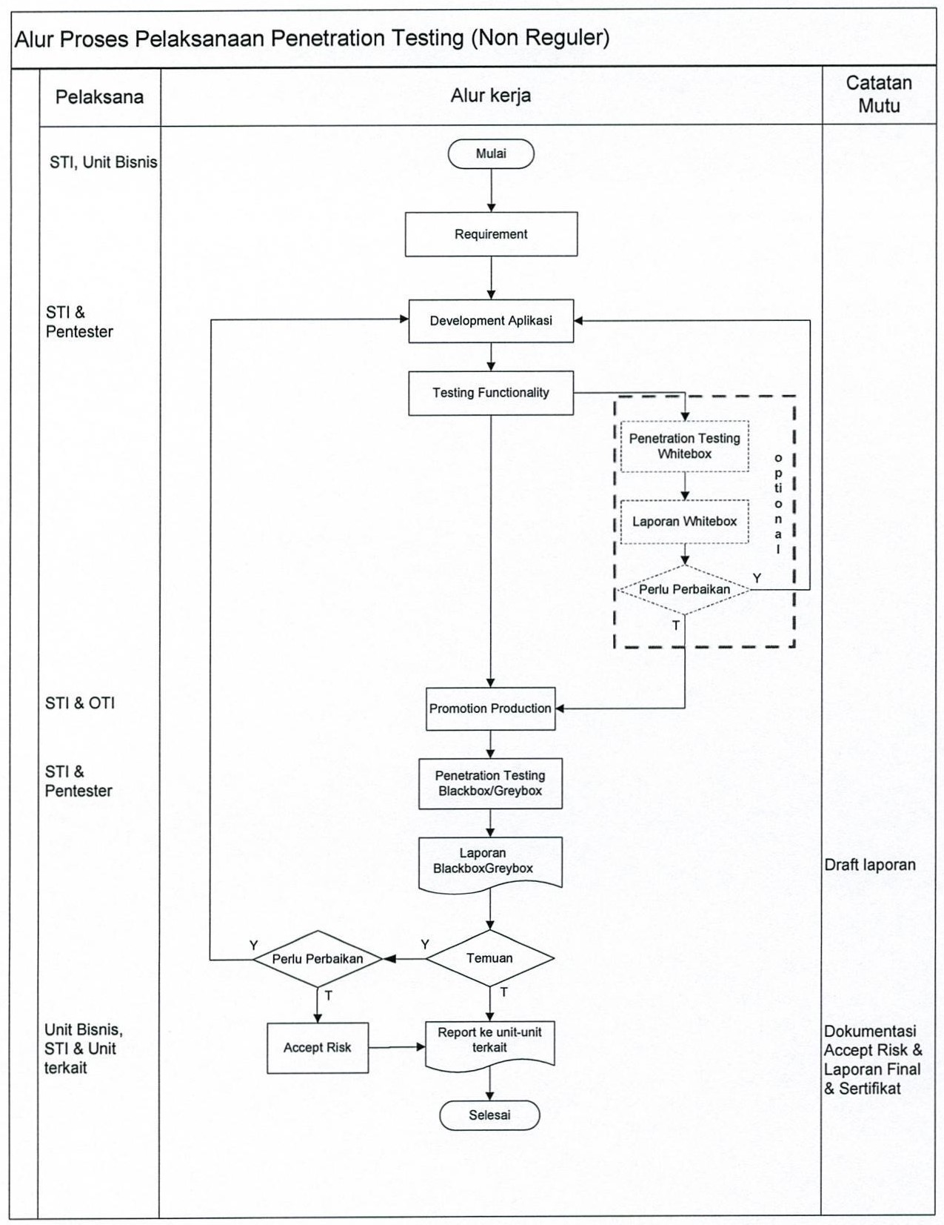
STI, MTI, DGL, ISU-ISB, Unit /Divisi Terkait Pentester
STI, ISU-ISB,
Unit/Divisi Terkait
ISU-ISB, Pentester
STI, MTI, DGL ISU-ISB, OTI
STI, MTI, DGL, ISU-ISB, Unit Terkait, Pentester

STI, ISU-ISB, Unit/Divisi Terkait
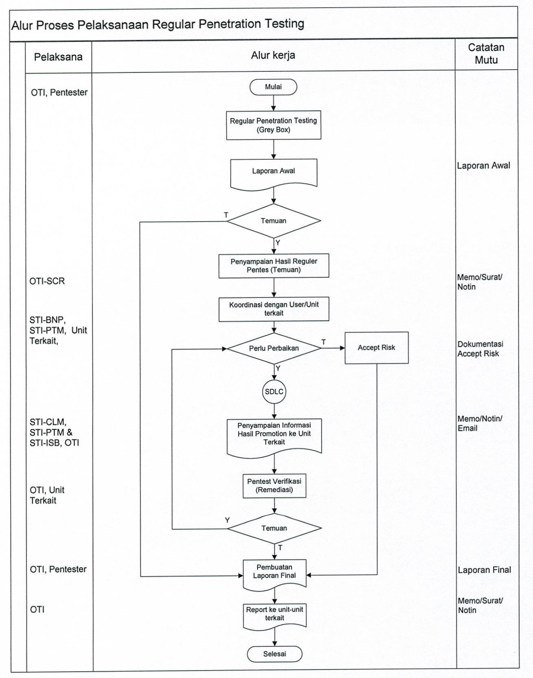
STI, MTI, DGL ISU-SCR
ISU-SCR, Unit/Divisi terkait
STI, MTI, DGL, ISU-SCR & Unit /Divisi terkait
ISU-SCR
ISU-SCR, Pentester

ISU-SCR, Pentester
ISU-SCR, Pentester
ISU-SCR, Pentester
ISU-SCR

Lampiran
Form Permintaan Penetration Test
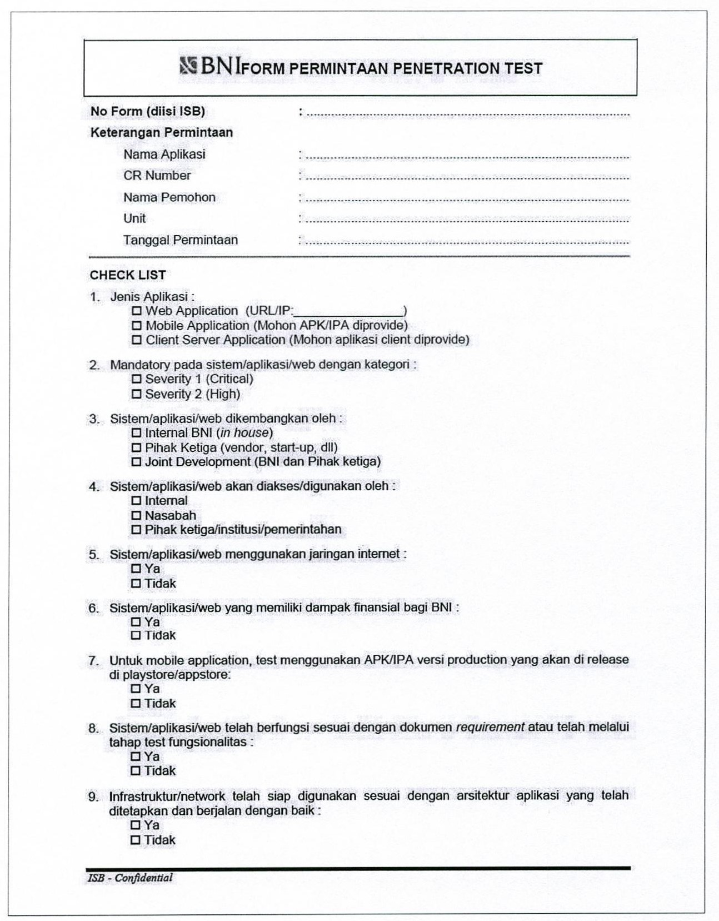

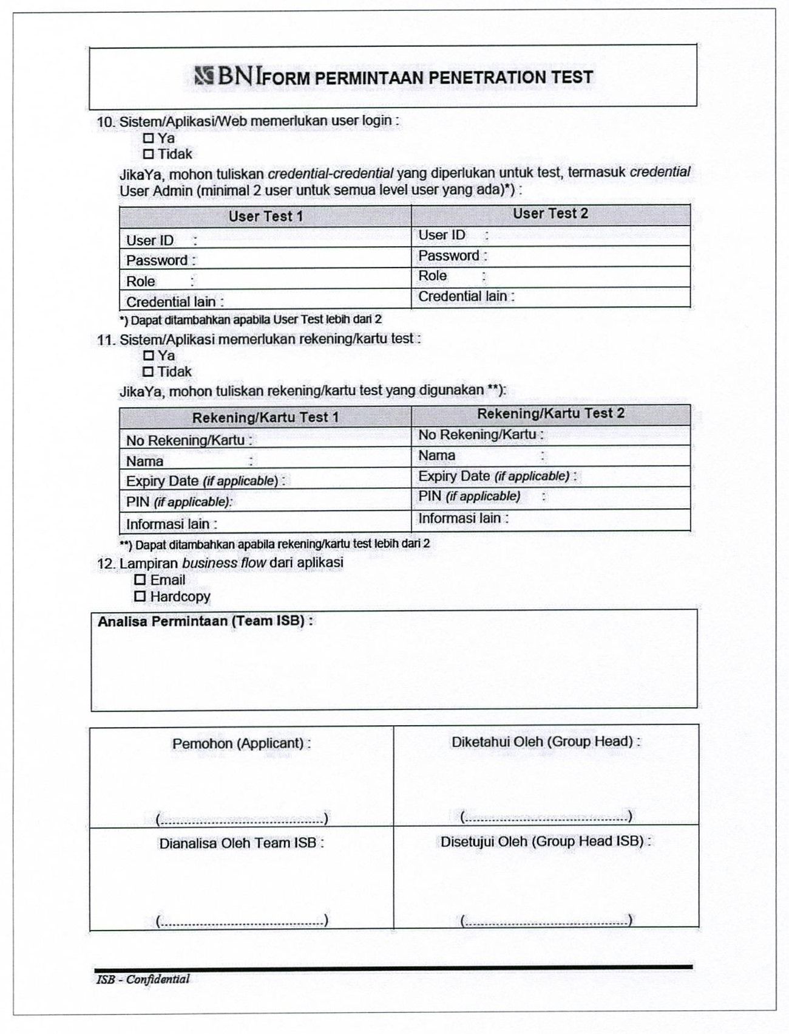

Lampiran
Berita Acara Accept Risk
